第3.1,3.3讲 程序的基本构成要素

1.（5、）关于普通计算机语言(或者说程序)的基本构成要素，下列说法最完整的是_____。

(A)常量与变量和表达式；

(B)常量与变量、表达式和语句；

(C)常量与变量、表达式、语句和函数；

(D)都不完整。

2.（7、）已知A=40；B=30；C=100；D=50，逻辑“与”运算符为and，“或”运算符为or，“非”运算符为not。围绕这些已知条件回答问题：

(1) 计算表达式　(A + (C – B) *3) / D　的值，结果为_____。

(A) 5； (B) -5； (C) 10；　(D) 4；

(2) 计算表达式　(A > B) and (B < C )的值，结果为_____。

(A) 100； (B) 30； (C) 真；　(D) 假；

(3) 计算表达式C > A +B +D的值，结果为_____。

(A) 120； (B) 100； (C) 真；　(D) 假；

(4) 计算表达式A < A * 5的值，结果为_____。

(A) 40； (B) 200； (C) 160；(D) 真；(E) 假；

3. 读程序，并回答问题：

N = 101；

If N/2==0 Then

N = N/2；

Else

N = N * 3 +1；

End If

该程序执行完成后，N的值为_____。

(A) 101； (B) 55.5； (C) 304； (D) 167.5；

4. 读程序，并回答问题：

(10) K = 0；

(20) I = 2；

(30) While (I<=8)

(40) { K = K + I；

(50) I = I + 2；}

(1)该程序执行完成后，K的值为_____。

(A) 35； (B) 20； (C) 36； (D) 12；

(2)程序行(40)执行了多少次？次数为_____。

(A) 2； (B) 4； (C) 6； (D) 8；

5. 已知如下多元素变量，回答下列问题：

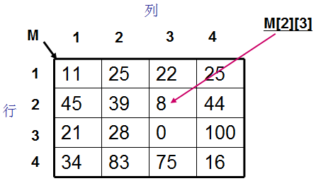

(1)已知I=2；J=4；则M[I][J]的值为_____。

(A) 44； (B) 83；(C) 22； (D) 21； (E)上述都不正确。

(2)已知I=1；J=1；则M[I+1][J]+2的值为_____。

(A) 13； (B) 47；(C) 8； (D) 10； (E)上述都不正确。

(3)执行下列程序，回答问题。

(10) int J；

(20) int Sum1=0，Sum2=0；

(30) For J=1 to 4 Step 1

(40) { Sum1 = Sum1 + M[J][J]；

(50) Sum2 = Sum2 + M[5-J][5-J]； }

上述程序执行完成后，Sum1和Sum2的值分别为_____。

(A) 95，95；

(B) 95，66；

(C) 66，95；

(D) 66，66；

(E)上述都不正确。